Wetterkarte auswerten

Die Lage der Druckgebilde, der Kaltfronten, Warmfronten und Okklusionen, die Richtung, aus der kalte Luft, warme Luft hinzugeführt wird sowie die Windrichtungen, Windstärken und Temperaturen bestimmen das Wetter, ermöglichen Vorhersagen. Nur Vorhersagen bleiben eben Zukunftsprognosen! Die Abbildung zeigt eine vereinfachte Bodenwetterkarte von Europa.

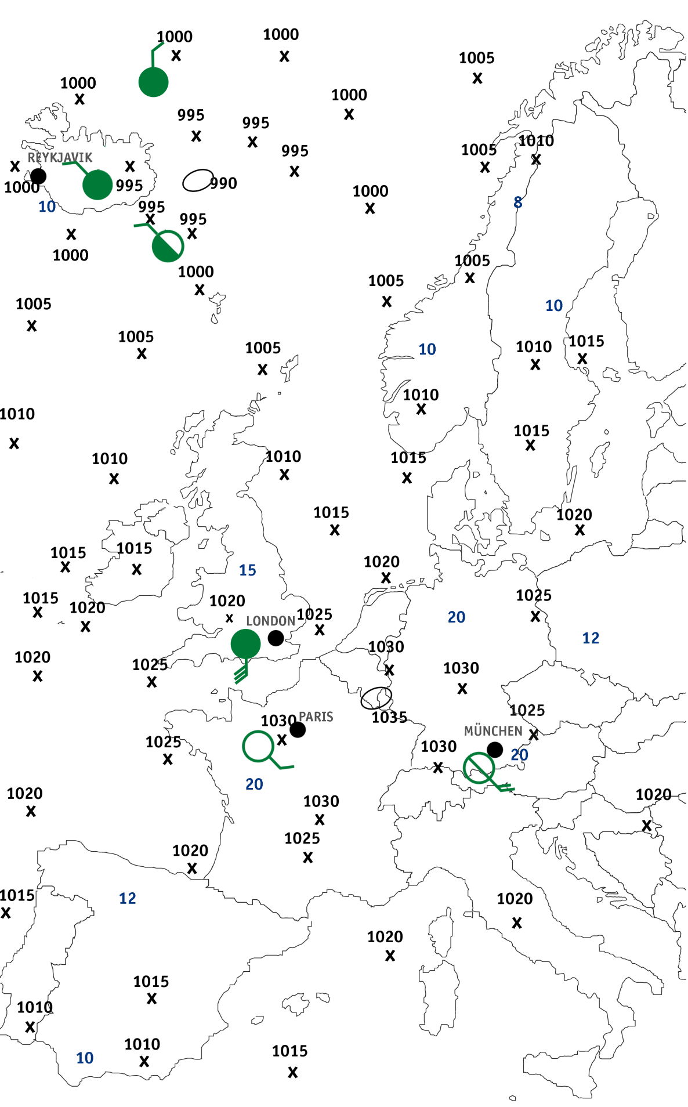

H


© Colourbox, Bearbeitung: Martina Frietsch

